附件三
彰化縣福興國民中學114年全民國防教育網站運用宣導資料紀錄表
主題 | 全民國防教育網站運用宣導
日期 | 114年8月29日
主講人 | 學務處 黃少甫主任
對象 | 全校教職員 | 人數 | 90人
宣  導  綱  要 | ▓本校已於學校網站設置連結至全民國防教育全球資訊網（http://aode.mnd.gov.tw/)  ▓本校已於學校網站設置連結至彰化縣全民國防教育網（https://www.ndea.chc.edu.tw/ )  利用校務會議時間宣導全民國防教育網站
成  果  照  片 | 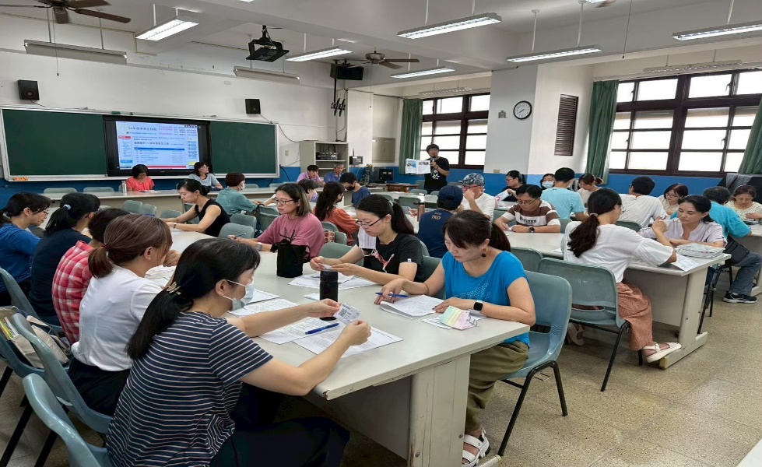  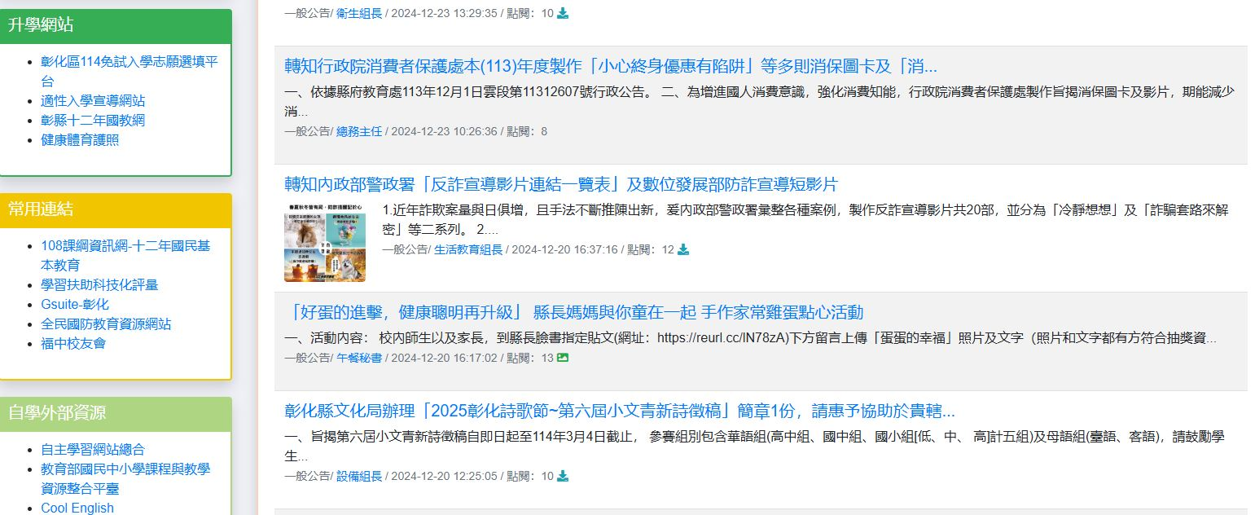

承辦人：林若瀅 單位主管：黃少甫 校長：林妙娟

